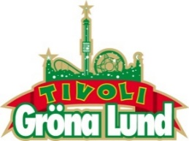

Pressmeddelande 2016-08-15
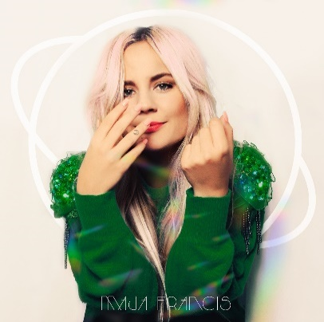
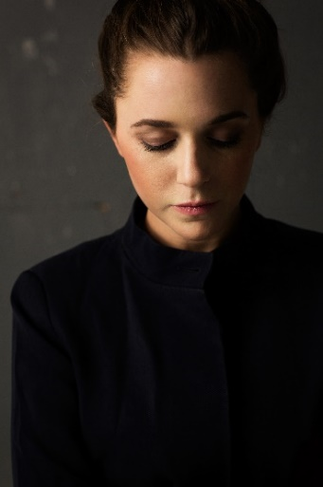
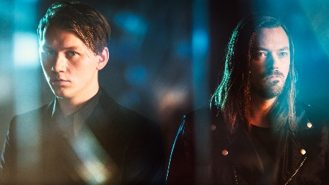
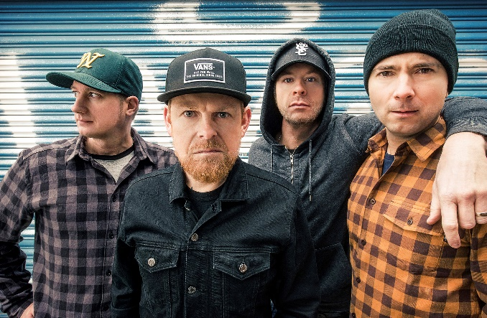
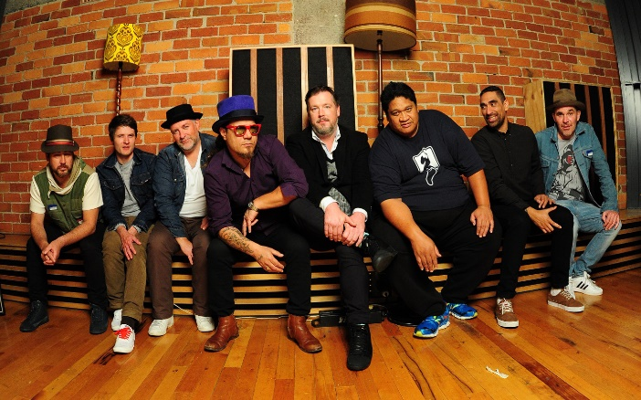
VECKANS KONSERTER PÅ GRÖNAN V. 33-34
Vecka 33 hittar vi fyra konserter med fyra mycket olika, men talangfyllda svenska artister. Först ut är Maja Francis och Samir & Viktor på Lilla Scen. Veckan avslutas sedan av Melissa Horn och Otto Knows på Stora Scen. Konsertvecka 34 blir fullspäckad, med konserter måndag till fredag på Stora Scen av Johnossi, Jill Johnson, Iggy Pop, Millencolin och Fat Freddy’s Drop.
Maja Francis uppträder måndagen den 15 augusti kl. 20.00 på Lilla Scen.
Samir & Viktor uppträder tisdagen den 16 augusti kl. 20.00 på Lilla Scen.
Melissa Horn uppträder torsdagen den 18 augusti kl. 20.00 på Stora Scen.
Otto Knows uppträder fredagen den 19 augusti kl. 20.00 på Stora Scen.
Johnossi uppträder måndagen den 22 augusti kl. 20.00 på Stora Scen.
Jill Johnson uppträder tisdagen den 23 augusti kl. 20.00 på Stora Scen.
Iggy Pop uppträder onsdagen den 24 augusti kl. 20.00 på Stora Scen.
Millencolin uppträder torsdagen den 25 augusti kl. 20.00 på Stora Scen.
Fat Freddy’s Drop uppträder fredagen den 26 augusti kl. 20.00 på Stora Scen.
För mer information eller ackreditering, kontakta Annika Troselius, Informationsansvarig på telefon 0708-580050 eller e-mail annika.troselius@gronalund.com. För pressbilder besök Gröna Lunds bildbank www.bilder.gronalund.com

KONSERTSOMMAREN 2016
Med Gröna Lunds entrékort Gröna Kortet har man fri entré hela säsongen, inklusive alla konserter. Gröna Kortet kostar 240 kr och går att köpa i Gröna Lunds webbshop. Följande konserter är bokade på Gröna Lund:
Maja Francis – 15 augusti kl. 20.00 på Lilla Scen
Samir & Viktor – 16 augusti kl. 20.00 på Lilla Scen
Melissa Horn – 18 augusti kl. 20.00 på Stora Scen
Otto Knows – 19 augusti kl. 20.00 på Stora Scen
Johnossi – 22 augusti kl. 20.00 på Stora Scen
Jill Johnson – 23 augusti kl. 20.00 på Stora Scen
Iggy Pop – 24 augusti kl. 20.00 på Stora Scen
Millencolin – 25 augusti kl. 20.00 på Stora Scen
Fat Freddy’s Drop – 26 augusti kl. 20.00 på Stora Scen
Elliphant – 1 september kl. 20.00 på Stora Scen
Mando Diao – 2 september kl. 20.00 på Stora Scen
Bo Kaspers Orkester – 8 september kl. 20.00 på Stora Scen
Troye Sivan – 9 september kl. 20.00 på Stora Scen
Anna Ternheim – 15 september kl. 20.00 på Stora Scen
Backyard Babies – 16 september kl. 20.00 på Stora Scen
Daniel Adams-Ray – 22 september kl. 20.00 på Stora Scen
Dada Life – 23 september kl. 20.00 på Stora Scen
Refused – 29 september kl. 20.00 på Stora Scen
Madness – 30 september kl. 20.00 på Stora Scen

